中央厨房自制成品与外采辅料一起供门店，怎样经营两种货源｜云上订货系统
一家中央厨房为连锁门店制作酱料、半成品，也代门店采购食用油、米面和包装辅料。只卖自制品，门店还得另找几家供应商；把所有辅料改为自产，又要投入设备、人员和周转资金。两种货源放进同一个订货入口是合理的，但如果经营者只看合计销售额，就会把生产成本、外采差价、缺货责任和库存风险混在一起。门店买的是一次到货体验，总部经营的却是两套供给逻辑。关键不是把商品放到同一张商城页面，而是让门店一单订齐，同时按货源分清备货、履约和贡献。

先分清哪些是自制成品，哪些只是代门店采购
先从门店的一周常购清单入手，把每个规格标明供给方式。自制酱料由中央厨房按配方和产能组织生产；外采食用油由既有供应商按采购约定供货；少量不常用的包装耗材可接单后再采。三者都能在云上订货的商品资料和客户货盘中呈现，但商品名称、销售单位、采购单位、保质或到货要求和主要责任人必须分别维护。自制品不能因为有商品库存记录就假设系统已替企业完成配方、生产排程和实际制造成本计算；这些仍由企业的生产管理方法负责，再把可售成品和交付结果接入订货链路。
这一步尤其要避免“同名不同来源”。例如门店订二十袋中央厨房自制底料，采购人员却把供应商同名底料作为替代发出，味型、质量和成本都可能变。即使是同一个供应商，五升装和十升装也不能只按桶数合并。货源、SKU、单位、批次要求和允许替代条件要在下单前定好。门店只需看易懂的商品说明与最终价格，总部必须能追到每个品种谁备货、谁承担滞销、缺货由谁响应。
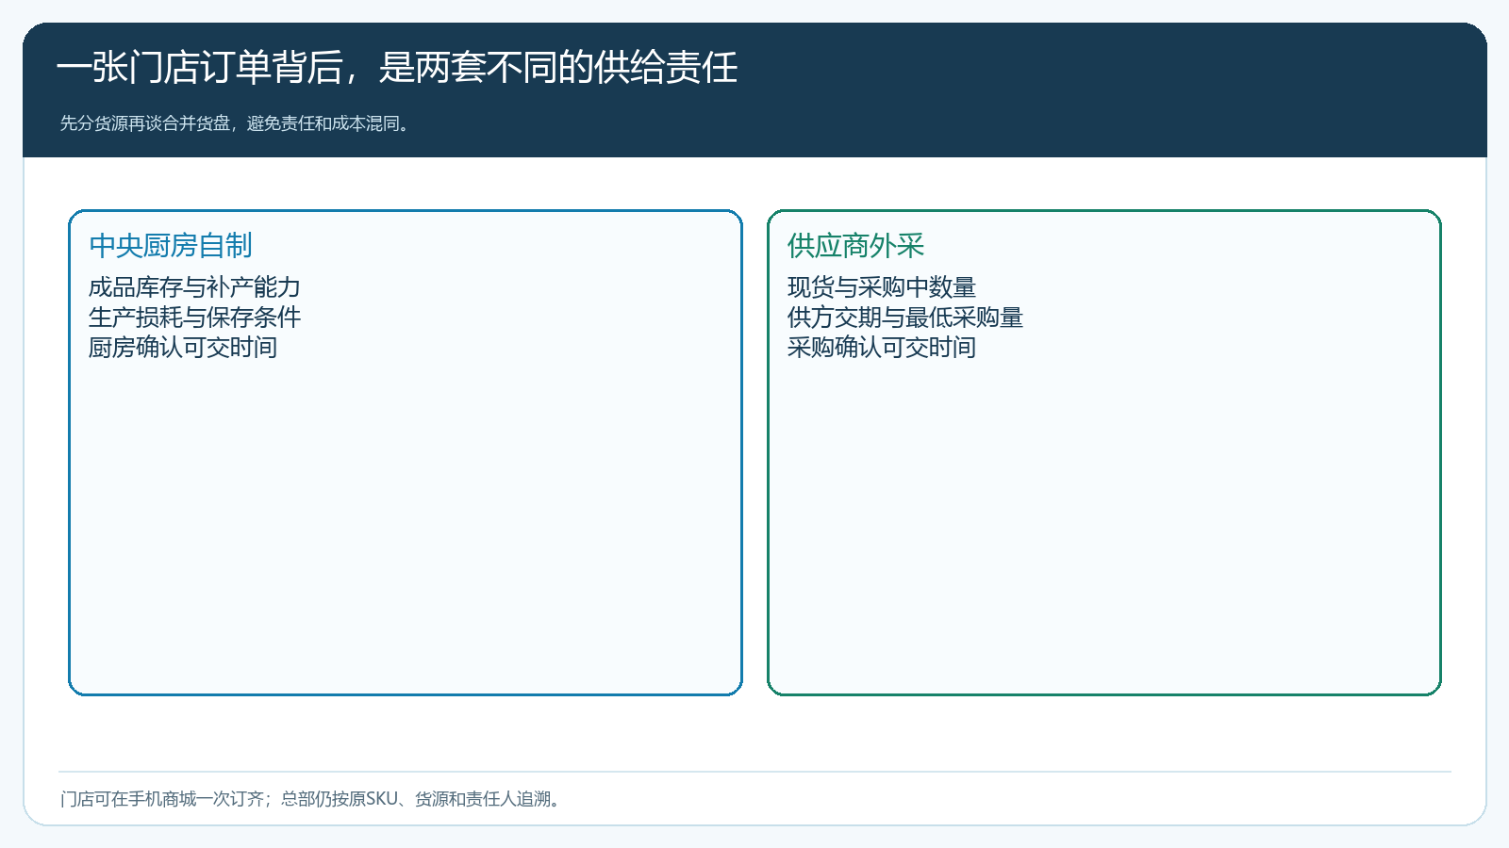
图1：统一门店入口不改变供给责任；自制成品与外采辅料分别核可售数量、成本和异常。

让门店一次下单，总部按交期和货源拆解需求
门店经理在手机商城订自制酱料、外采米面与一次性餐盒，可以提交一张便于门店核对的需求单。总部接单后，不应简单把所有商品都交给采购。自制品先核当前成品库存、已承诺给其他门店的数量和厨房能否在交期前补产；外采常备品核可用库存与采购中数量；非常备品则核供应商交期、起订量和到货可靠性。对门店承诺的到货日应以整单最慢的关键品项为基础，或者明确哪些品项分批到货，不能把自制品已备好当作整单可交。
假设甲门店周一需要酱料三十袋、食用油十桶，乙门店需要酱料二十袋、食用油十五桶。厨房成品可用四十袋，另十袋要补产；油库存八桶，供应商还需补十七桶。订单汇总后至少形成两份供给任务：厨房确认十袋补产与可出库时间，采购确认十七桶的到货日和进价。若油供方只能到十五桶，运营不能悄悄将两家门店的油数量平均改小；应按原承诺和门店使用紧迫度与受影响门店确认延期、替代或取消，并把结果留在各自订单。原始门店订单必须保留，汇总只作为组织供给的依据。
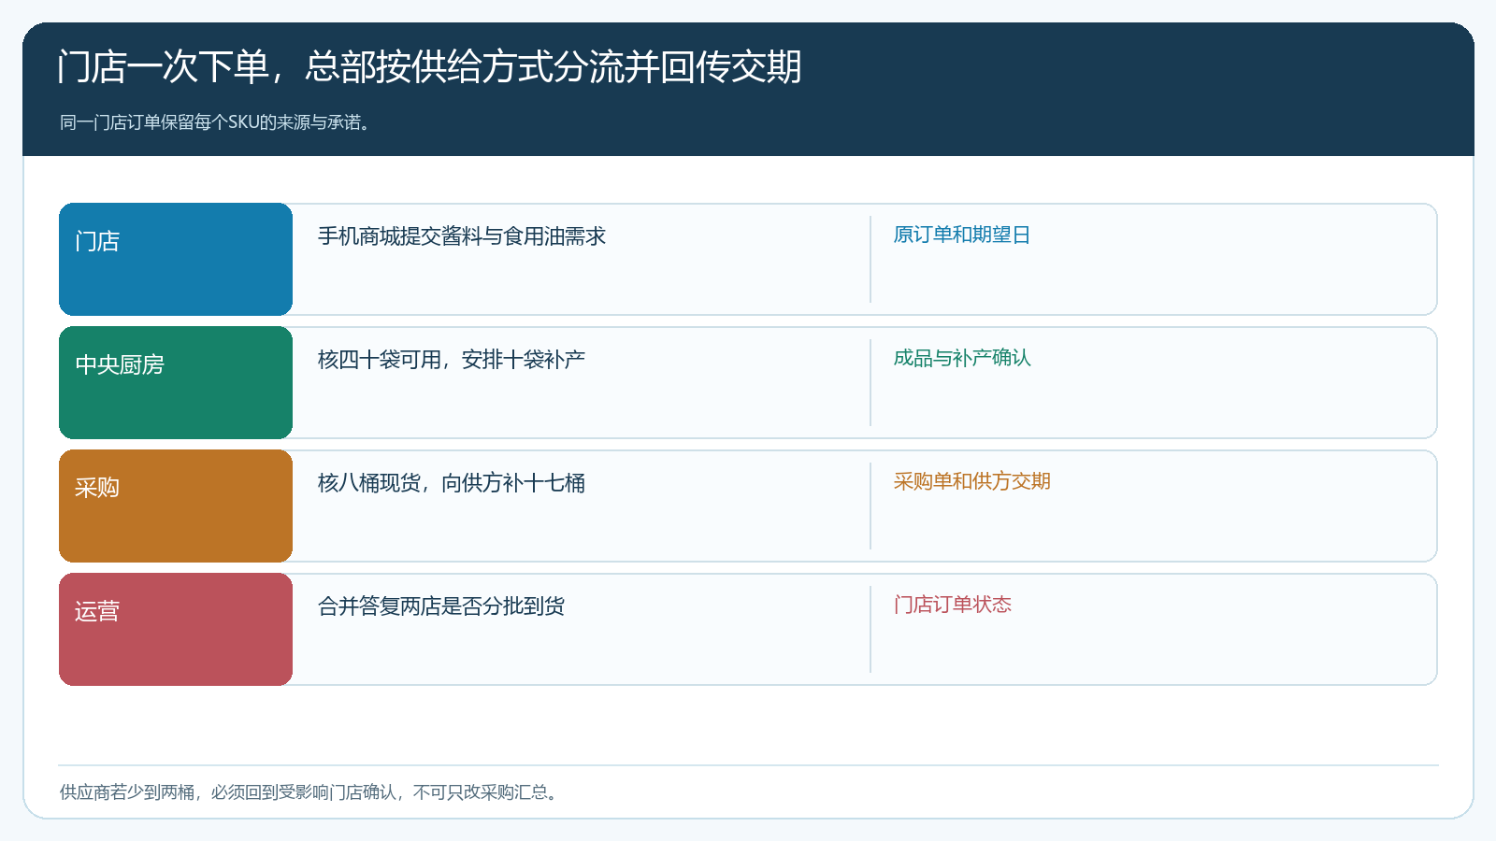
图2：门店一次下单，总部按货源分别确认产能和采购，最终仍回到原门店订单答复交期。
云上订货可承接商品资料、客户下单、订单汇总、采购、库存和交付记录。厨房补产任务与生产排程是否有专用系统自动衔接，应按企业实际配置验证；没有接口时就保留原订单号、SKU、所需数量、责任人和回传时间，由专人确认，不把人工环节伪装成系统自动完成。首次运行先选少量高频品种和两三家门店，用同一周的真实订货节奏试跑，比一次导入全部品类更容易发现单位换算、交期和价格差异。

合并配送可以省路程，缺货与质量责任仍按品项处理
两种货源最终可在总部仓库汇集后按门店统一分拣配送，也可对大件外采辅料采用供应商直送。选择不是看哪种方式听起来“轻资产”，而要算二次搬运、仓储占用、破损、门店卸货、回单和售后成本。若自制酱料需要严格的保存条件，而纸盒常温即可配送，不能为凑一车而忽略温控与交期。大客户整件油直送可能节省搬运，但必须约定谁通知门店、谁核实收、少送如何回传总部；小门店零散需求集货配送则要算拆零和末端服务成本。
交付差异同样不能在整单金额里相互抵。自制酱料少两袋，是厨房补产、仓库漏拣还是门店签收争议，要沿成品入库、出库和签收核；外采食用油少一桶，则核供应商到货、采购实收、仓库出库和门店实收。客户关心的是缺什么、何时补、价款如何处理，内部要能回到原SKU和原订单说明责任。若一单分两次到，门店应收到明确的分批告知，并且应收、退款或补送与实收记录一致。仓库交接不得用“整单已发货”遮盖某个品项仍未到货。
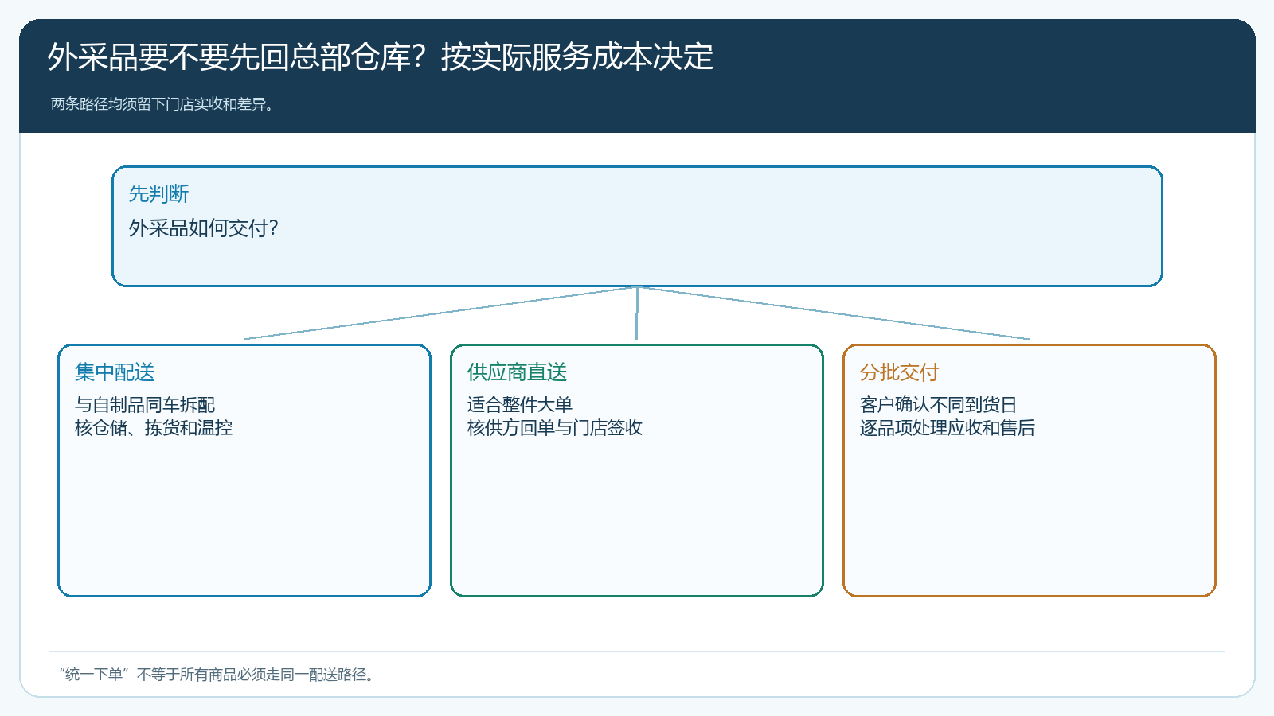
图3：集货配送与外采品直送可以并行，签收差异必须回写门店原订单，而非只改汇总数。

分别算出自制品和外采品的真实贡献
管理者不应只看“给门店一单订齐后销售额上升了多少”。自制品的贡献要扣除原料、生产、包装、损耗与配送等可归属成本；外采品至少要扣除进价、仓储、资金占用、配送及售后成本。共同配送费用可以先采用固定且可解释的分摊口径，例如按重量、体积、订单行或路线作业时间；试点中持续核实际成本，再调整口径。不要为了让某一类看起来赚钱，就把全部配送费用塞进另一类。利润表里的合计毛利与每个货源的单位经济性应同时看。
假设外采食用油一桶卖一百二十元，进价一百零五元，账面差价十五元；配送分拣和资金成本合计十二元时，可留下的贡献只有三元。若供应商晚到导致加急配送再多花八元，外采品这次已经亏损。自制酱料每袋差价看似更高，但生产损耗若在周末集中发生，也会侵蚀贡献。若经营者只看整个门店订单的毛利，容易用自制品利润长期补贴低价值外采品，却误以为“货盘越全越赚钱”。反过来，一些低贡献的外采品确实能提高门店留存和自制品复购，此时要明确将其作为客户经营投入，设可接受的金额和期限，而不是把亏损隐藏起来。
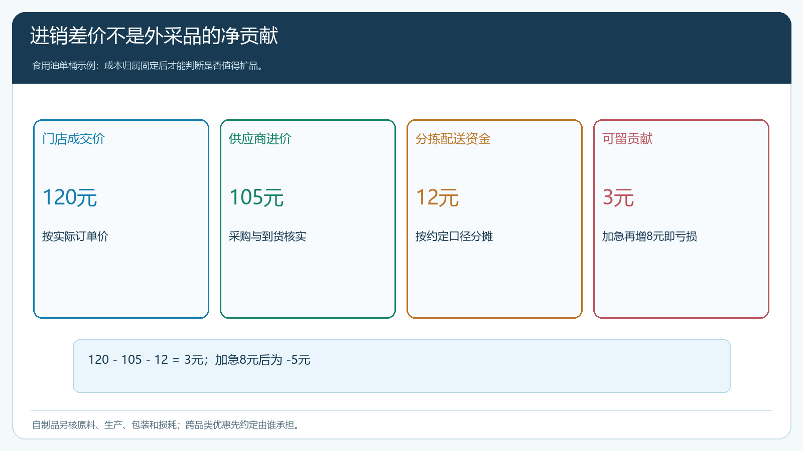
图4：外采品进销差价不是最终利润；自制品与外采品的共同服务成本应按固定口径分摊。
资金也要一起核。供应商要求先款，而门店有账期时，外采品可能占用的现金比自制品还多。按客户、商品和货源观察应收天数、库存天数及退货损失，才知道扩货盘是否真的提高经营质量。价格政策可以按客户等级、指定价和促销活动管理，但最终成交价必须在客户账号下单时核验；不能把总部参考价当成门店实际支付价来算贡献。促销若跨两种货源，更应先定优惠由谁承担，再复盘净贡献。

用两周真实订单决定扩品还是收缩
试点可选三类品：门店高频复购的自制品、上游供给稳定的外采常备品、少量接单后采购的长尾辅料。先核商品规格、单位、客户价格、仓库和供应商资料，再用门店手机账号完成下单；总部按订单汇总分别形成补产确认和采购安排。至少演练一笔正常单、一笔供应商少货、一笔厨房延产，以及一笔门店退货。逐笔核商品、订单、出库、签收、应收和采购付款能否反查，异常有没有责任人及客户答复时点。
两周后看四件事：门店是否因一站式货盘提高了下单频率；自制品与外采品各自的净贡献是否为正或在可接受投入范围；缺货和分批交付是否降低了门店体验；采购预付款和门店账期是否把现金压力推高。外采品若经常少货且必须加急补送，可改供应商、改交期或暂停该SKU；自制品若持续排产不足，先收紧承诺而非继续扩店；客户对一站式订货确有价值且两类货源都能稳定履约，再增加门店和品类。中央厨房的经营升级，衡量标准不是“商品更多”，而是门店买得更省事、总部能解释每类货源的收益与责任。

